ДЕПАРТАМЕНТ ОБРАЗОВАНИЯ АДМИНИСТРАЦИИ
МУНИЦИПАЛЬНОГО ОБРАЗОВАНИЯ ГОРОД КРАСНОДАР

МУНИЦИПАЛЬНОЕ АВТОНОМНОЕ ОБРАЗОВАТЕЛЬНОЕ
УЧРЕЖДЕНИЕ ДОПОЛНИТЕЛЬНОГО ОБРАЗОВАНИЯ
МУНИЦИПАЛЬНОГО ОБРАЗОВАНИЯ ГОРОД КРАСНОДАР
«ЦЕНТР ДЕТСКОГО ТВОРЧЕСТВА «ПРИКУБАНСКИЙ

УЧЕБНО - МЕТОДИЧЕСКОЕ ПОСОБИЕ
К ДОПОЛНИТЕЛЬНОЙ ОБЩЕОБРАЗОВАТЕЛЬНОЙ
ОБЩЕРАЗВИВАЮЩЕЙ ПРОГРАММЕ
ХУДОЖЕСТВЕННОЙ НАПРАВЛЕННОСТИ
«КАКОГО ЦВЕТА МИР?»

«Картотека дидактических игр на развитие творческих способностей обучающихся в процессе изобразительной деятельности»

Автор-составитель:
Левченко Елена Андреевна,
педагог дополнительного образования

Краснодар 2023
СОДЕРЖАНИЕ

Аннотация ………………………………………………………………………. 2
Введение ……………………………………………………………………… 3
Основная часть ………………………………………………………………… 10
Заключение ……………………………………………………………………. 15
Приложения ………………………………………………………………….. 16

Аннотация
Адрес предназначения. Методическая разработка адресована педагогам дополнительного образования специализации - ИЗО.
Суть рассматриваемого вопроса: систематизация дидактических игр, творческих заданий, направленных на развитие художественно-творческих способностей детей на занятиях ИЗО, для оказания помощи педагогам в решении вопроса оптимизации методики обучения, совершенствования учебно-методического обеспечения образовательного процесса, расширения возможности обучающихся в условиях детского объединения.
В методической разработке содержится большой практический материал, который апробирован и основан на игровых технологиях, эффективно применяемых в учебном процессе, который поможет педагогам систематизировать работу по организации художественно-творческой деятельности и действовать рационально в обучающем процессе на основе имеющегося опыта.
Сборник дидактических игр имеет большую педагогическую значимость в развитии творческих способностей у детей старшего дошкольного и младшего школьного возраста, в период которого закладываются основы всестороннего развития ребенка, раскрывается его творческий потенциал, формируются базовые представления детей.
Игры, описанные в сборнике, могут быть использованы как в процессе организации образовательной деятельности, так и в свободной деятельности
детей.

Введение
Актуальность
Развитие детского творчества является актуальной проблемой современной педагогики. Особая важность и актуальность развития художественно-творческих способностей приобретается в дошкольном и младшем школьном возрасте, поскольку именно этот период имеет богатые возможности для развития художественных способностей и раскрытия задатков к изобразительному искусству. Изобразительная деятельность – прекрасное средство для развития талантов и творческих способностей ребенка, является ведущей деятельностью для полноценного развития фантазии, воображения и креативного мышления. Изобразительная деятельность является наиболее эффективность средством для развития у детей творческих способностей, всестороннего развития ребенка – а это одна из важных задач педагогики.
Актуальность и необходимость применения дидактической игры в
преподавании предмета «Изобразительное искусство» обусловлены повышением эффективности учебного процесса, что позволит его оптимизировать, сделать информационно насыщенным и интерактивным.
Актуальность данной сборника заключается в том, что представленный набор дидактических игр, направленных на художественно – творческое развитие детей, позволит им научиться понимать и чувствовать особый выразительный характер природного материала, видеть богатство его форм, фактур, разнообразие красок, чтобы на основе этого создавать художественные образы. В игровой деятельности дети знакомятся с основами симметрии, конструкции, пропорциями, цветом, формой предметов, их пространственным положением. Игра не только обучает и воспитывает, но и способствует раскрытию творческого потенциала ребенка, развивает нестандартное мышление и фантазию, глазомер, наблюдательность, зрительную память, воображение и творчество, будит разнообразные ассоциации.
Актуальность проблемы использования дидактических игр и упражнений в процессе обучения определяется необходимостью развития творческих способностей детей, повышения уровня и качества современного образовательного процесса, развития важнейших психических свойств ребенка в учебной, трудовой и творческой деятельности.
Новизна данной методической разработки заключается в создании научно обоснованной системы художественно-дидактических игр и упражнений и определения ее места и значения на занятиях изобразительного искусства.
Практическая, значимость сборника игр состоит в разработке для педагогов комплексного учебно-методического материала с изложением системы художественно-дидактических игр и упражнений, с использованием раздаточного художественно-дидактического материала, описанием методики использования системы художественно-дидактических игр и упражнений как средства активизации обучения детей основам изобразительного искусства.
Игровые приемы в оптимальном сочетании с другими методами и приемами обучения оказывают благотворное влияние на развитие личности, ее творческого потенциала, художественных способностей, нравственно-эстетическое развитие детей, повышают у младших дошкольников интерес к изобразительной деятельности и стимулируют самодеятельные формы ее проявления. Данный материал дает педагогам инструмент отбора и использования дидактических игр и игровых упражнений для формирования изобразительных навыков у детей.
Ценность игровой деятельности заключается и в том, что она обладает наибольшими возможностями. В игре эффективнее, чем в других видах деятельности, развиваются психические процессы: внимание, запоминание, интерес, восприятие и мышление. Игра позволяет расширить границы учебного материала, способствует успешному усвоению знаний учащихся, помогут детям легко и быстро усвоить теоретический материал, а также могут быть использованы в качестве контроля за усвоением знаний учащимися.

Историческая справка опыта, основные понятия и источник практического опыта педагога
Проблеме развития творческого потенциала учащихся в игровых ситуациях на занятиях изобразительного искусства посвящены работы Б. Неменского, Б. Юсова, С. Коновец, В. Тименко.
Современные исследователи, среди которых В. С. Мухина, Т. Н. Головнина, О. В. Боровик и др. находят определенные взаимосвязи между детским творчеством и уровнем развития детского мышления, между развитием рисования и речи у детей, между уровнем развития изобразительной деятельности и воображением или восприятием детей и т.д.
Опыт работы отечественных и зарубежных специалистов свидетельствуют, что художественно – творческая деятельность выполняет терапевтическую функцию, служит психологическим стимулятором нервно-психологической деятельности, потенциальных способностей восприятия.
И.А. Лыкова рекомендует обыгрывать и наполнять смыслом все, что появляется на листе: солнышко светит, тучка приплыла — все небо закрыла, дождик кап-кап — лужа, травка-муравка, дорожки — по ним ножки бегут — топ-топ-топ и т. д. В процессе изо деятельности ребенок испытывает разнообразные чувства: радуется красивому изображению, которое он создал сам, огорчается, если что-то не получилось. Но самое главное, создавая изображение, ребенок приобретает различные знания, углубляются его представления об окружающем, в процессе работы он начинает осмысливать качество предметов, запоминает их характерные особенности и детали, овладевать изобразительными навыками и умениями, учится их осознанно использовать.
Тесную связь игры с изобразительной деятельностью отмечает Т.С. Комарова. По ее мнению, различные виды игр таят в себе огромные возможности для обогащения детского творчества, в том числе, изобразительного. Для сюжетно-ролевых игр можно нарисовать или вылепить угощения для кукол, фрукты, овощи и др. В свою очередь впечатления, полученные в процессе сюжетно-ролевой игры, можно отразить в продукте изобразительной деятельности, создать рисунок на тему подвижной игры.
Дидактические игры и упражнения, позволяющие развивать изобразительную деятельность дошкольников, имеются и у Е.В. Казариной. В процессе названных игр ребенок знакомится с растительным и животным миром, предметами быта, видами транспорта, учится изображать названные объекты, человека и его настроение.
Главная особенность дидактических игр состоит в том, что задание предлагается детям в игровой форме. Дети играют, не подозревая, что осваивают какие-либо знания, овладевают определёнными умениями и навыками, учатся обобщать, классифицировать, выделять основные признаки и др.
Выполняя игровые задания и упражнения, дети открывают выразительные возможности таких художественных средств, как:
• цвет (глухой-звонкий);
• линия (прямая, ломаная, волнистая), пятно, штриховка различного характера;
• контраст и нюанс (по цвету и по тону);
• ритм (пятен, линий, штриховки, подобных элементов);
• фактура
В художественно-дидактической игре дети учатся:
- выделять цвет предметов, называть их оттенки, закрепляют и развивают знания и представления о цвете, у них формируется чувство цвета:
«Покажи такого же цвета» (колечко, фломастер, шарик, кубик и т.д.)
«Рисуем море» (подбор оттенков от более светлого к более темному цвету)
«Собери гусеницу» (одна из холодных стран –холодные тона, другая из теплых – теплые тона)
- различать геометрические фигуры по форме: «нарисуем фрукты» (банан, яблоко, сливу и т.д.)
- различать предметы по величине, длине, высоте, ширине, толщине (в изображении деревьев, кустов), используя такие практические действия, как наложение, прикладывание, ощупывание, измерение, группировка предметов по признаку (используются игры-вкладыши с геометрическими фигурами и предметными фигурками).
- воспринимать такие характеристики, как далеко, близко, там, здесь, верх, низ, справа, слева, впереди, сзади, вокруг, в стороне, через движение тела, конечностей, поворотов головы и глаз, через изменение местоположения предмета. (Пейзаж – рассматривание картин).
- воспринимать позы и движения тела, головы, конечностей. «Фигура замри» (мимика). Рисуем настроение. Какого цвета счастье?
- узнавать предмет по его отдельным свойствам и частям.
Дидактические игры по изобразительной деятельности можно разделить на условные группы:
Игры, способствующие развитию технических навыков, пониманию конструктивных особенностей формы. Играя в эти игры, дети развивают пространственное воображение, учатся узнавать предмет по его отдельным свойствам и частям. Например, «Собери фигуру по картинке»; «На что это похоже»; «Узнай предмет по силуэту»; «Дорисуй предмет» и т.д.
Игры на создание обобщенных образов. «Отгадай, кто это», «Чья тень?» (цвет, форма, величина).
Игры, способствующие развитию умений передавать форму предмета, соответствие его частей (рисовать с помощью линий геометрические фигуры).
Игры, развивающие умения располагать объекты в пространстве, их цвет, форму, строение, величину.
Развивать творческое воображение, оказывать помощь в открытии своего «Я» и формировать различные изобразительные приемы предлагается в играх типа «Дорисуй предмет», «Рисование по опорным точкам», «Штриховка» и др.
Существуют игры, формирующие нравственные представления детей, помогающие снять эмоциональное напряжение, игры, способствующие развитию умений раскрывать образ героя с помощью цвета. Так, в игре «Рисуем музыку» детям предлагается, закрыв глаза, проводить линии, затем найти в этих линиях образы и закрасить; предлагается раскрашивание образов или предметов, противоположных по характеру, например, «добрый волшебник - злой колдун», «веселый сон - страшный сон». Все эти игры способствуют гармонизации личности, они учат соотносить цветовую гамму с образом, его эмоциональным состоянием и особенностями.
Использование игр с основами моделирования, таких как «Пиктография», «Опорные сигналы», «Игры в художников», а также «Кляксография», способствуют развитию чувства уверенности, самостоятельности, умения общаться друг с другом и взрослыми. Эти игры учат детей самостоятельно создавать образ, обозначать предметы символами, значками, снимают напряжение.
Формированию стремления к самосовершенствованию, эмоциональному осознанию и регулированию поведения ребенка помогают игры, включенные в блок «Снятие враждебности». Здесь детям можно предложить изобразить увиденное в окружающей жизни («Красивое и безобразное», «Удивительное рядом») и передать свои эмоции в цвете: черный цвет - боль, злость; желтый - радость; серый - грусть. Предлагаю детям нарисовать самого себя: «Какой ты сейчас», «Каким тебя хотят увидеть родители», «Каким ты хочешь стать».
Для снятия тревожности у детей применяют игры, развивающие уверенность в себе, снимающие эмоциональную напряженность, страхи и негативные переживания. В таких играх, как «Пластилиновая живопись», «Превращение завитков».
Использование предложенных упражнений, творческих заданий и художественно - дидактических игр позволяет улучшить процесс воспитания личности ребёнка, вследствие которого развиваются его творческие способности, повышается продуктивность мыслительной деятельности, развивается заинтересованное отношение к действительности, проявляющееся в личностной активности, качестве учебной деятельности.
Важность применения дидактической игры в преподавании предмета «Изобразительное искусство» обусловлена повышением эффективности учебного процесса, т.к. применяемые игры делают обучение более занимательным, эмоциональным, помогают повысить произвольное внимание детей, создают предпосылки к более глубокому овладению знаниями, умениями и навыками.
Краткое описание ожидаемого результата
Таким образом, вся работа по художественно-эстетическому развитию детей средствами дидактических игр способствует активному участию детей в этих играх. Это позволяет развить художественно-познавательный интерес детей к приобретению художественно-эстетических знаний, положительное эмоциональное отношение к художественно-эстетической деятельности, потребность создавать продукты ручного труда.
С помощью дидактических игр ребенок развивается как личность, у него формируются те стороны психики, от которых будет зависеть успешность учебной, трудовой, коммуникативной деятельности.
В процессе игровой деятельности дети приобретают, углубляют или закрепляют знания по разделам ИЗО, овладевают различными художественными материалами, способами работы с ними, наблюдается улучшение показателей творческих способностей детей.
Творческие работы учащихся становятся ярче и разнообразнее, оригинальнее и интереснее по содержанию.
Цель методической разработки: обобщение педагогического опыта, отбор, систематизация дидактических игр и создание условий для организации работы, направленной на развитие художественно – творческих способностей детей старшего дошкольного возраста, через использование дидактические игры по изобразительной деятельности.
Объектом методической разработки является процесс обучения с использованием художественно-дидактических игр на занятиях изобразительного искусства.
Предметом методической разработки является художественно-дидактические игры и упражнения как средство приобщения старших дошкольников и младших школьников к изобразительному искусству: формированию эстетических знаний, художественно-графических умений и навыков, творческого опыта.
Задачи:
Целевая аудитории – педагоги:
- пополнить УМК дидактическими играми и пособиями по изобразительной деятельности;
- дать педагогам различные организационные установки;
- показать способы применения упражнений на практике в процессе занятия;
- показать педагогам каким образом творческий процесс обучения должен принести учащимся положительные эмоции и помочь в освоении основ ИЗО;
Целевая аудитория - учащиеся
Образовательные:
- формировать умения работать с различными художественными
материалами;
- совершенствовать изобразительные навыки и умения детей;
Развивающие:
- формировать у детей умение наблюдать, анализировать, сравнивать, решать задачи творческого характера;
- развивать чувства формы, цвета, композиции, пропорции;
- развивать эстетический вкус;
- формировать устойчивый интерес к художественной деятельности.
Воспитательные:
- воспитывать дружеские взаимоотношения между детьми, устанавливать контакт между педагогом и ребенком;
- воспитывать желание участвовать в совместной трудовой деятельности;
- воспитывать ответственность, собранность и дисциплину.
Методы работы включают в себя следующие компоненты:
- словесный;
- практический, наглядный.

Основная часть

«Тепло/холодно»
Цель: закрепить представление обучающихся о теплых и холодных цветах. Совершенствовать технические навыки владения цветом.
Материал: цветные мелки, простой карандаш, ластик.
Описание задания: дети рисуют круг и лучики от него во все стороны. Затем круг делят на две части: луна и солнце. Дети рисуют им лица. Дальше половину лучиков дети раскрашивают теплыми цветами (солнце), а вторую - холодными (луна).
(Перфокарта 1)
«Волшебные цвета».
Цель: в процессе игры развивать внимание и интерес обучающихся к различным цветам и оттенкам, познакомить с основными и дополнительными цветами.
Материал: бумага, акварель, кисти.
Описание игры: раздать обучающимся материалы. Сначала дети делают выкраску имеющихся цветов, чтобы понимать, как цвет выглядит на бумаге. Для этого они наносят каждый цвет в виде квадрата.
Затем дети учатся смешивать цвета. Для этого рисуются несколько прямоугольников или квадратов, три из них для смешения основных цветов. Сначала фигура смачивается водой, затем с одного края наносится один цвет, например, желтый, затем другой, например, синий.
Затем дети мокрой кистью рисуют линию, а после на кончике кисти наносят цвет, затем плавно его растягивают, делая его все бледнее к концу линии.
Благодаря этим упражнениям дети учатся смешивать цвета, правильно пользоваться акварелью, а также получают восторг от волшебного смешения краски между собой.
(Перфокарта 2)
«Закончи рисунок».
Цель: упражнять в умении дорисовывать вторую половину картинки, повторяя первую. Развивать чувство симметрии, воображение.
Материал: лист с половинчатым изображением картинок, фломастеры.
(Перфокарта 3)
«Составь пейзаж».
Цель: расширять и закреплять знания о перспективе, линии горизонта, удалённости и приближения предметов, переднем и заднем плане картины.
Материал: картинная плоскость с изображением неба и земли и чёткой линии горизонта; силуэты деревьев, облаков, реки, гор различной величины (маленькие, средние, большие) и тд.
(Перфокарта 4)
«Жанры изобразительного искусства».
Цель: формирование представлений обучающихся о разных жанрах живописи: натюрморт, пейзаж, портрет, анималистика и тд.
Материал: перфокарты картин.
Описание игры: педагог предлагает посмотреть внимательно на картины и положить в центр стола картины, изображающие только натюрморт (или только пейзаж/портрет и тд.), а другие отложить в сторону. У каждого обучающегося репродукция какой-либо картины. Педагог загадывает загадки, а дети должны отгадать их, используя репродукции картин.
Если на картине горы и река
Поле, небо синее,
В небе облака,
Снежные равнины,
Край родимый наш.
Природа на картине
Называется … (пейзаж)

Цветы на картине, фрукты и торт.
Картину такую зовем… (натюрморт)

Когда художник, независимо от века,
Изобразил нам на картине человека,
То ту картину назовем, сомнений нет,
Конечно, не иначе как… (портрет)

Когда на картине главный герой
В виде животного изображен,
Знай, что перед тобой …
(Анималистический жанр)

Миф на картине, легенда иль сказка
С красивой Жар-птицей, богиней и арфой,
Иваном-царевичем иль рыцарем славным
Назовем (мифологическим) жанром.
(Перфокарта 5)
«Из чего состоит пейзаж»
Цель: закрепить знания о жанре пейзажа, его отличительных и составных особенностей и частей.
Материал: перфокарты картин с изображением элементов живой и неживой природы и др.
Описание игры: педагог предлагает обучающимся взглянуть на разнообразные картинки. Обучающиеся должны отобрать только те, на которых изображены элементы, присущие жанру пейзажа, обосновывая свой выбор.
(Перфокарта 6)
«Времена года»
Цель: закрепить знания обучающихся о сезонных изменениях природы и цветовых гамм, присущих тому или иному времени года.
Материал: перфокарты картин с временами года, перфокарты с цветовыми гаммами.
Описание игры: на столе лежат четыре репродукции картин с разным временем года. Задача обучающегося подобрать цветовую гамму, соответствующую тому или иному времени года, ответ обосновать.
(Перфокарта 7)
«Море»
Цель: формирование умения строить художественную композицию, развитие логического мышления.
Материал: перфокарта моря под водой с водорослями и камнями, гуашь, кисти, стакан-непроливайка.
Описание игры: педагог показывает обучающимся перфокарту моря под водой и говорит, что морские жители спрятались. Чтобы их увидеть – необходимо отгадать загадки. Тот обучающийся, который дает правильный ответ - рисует морского жителя, которого отгадал и тд.
(Перфокарта 8)
«Подбери цвета»
Цель: в процессе игры развивать внимание и интерес обучающихся к различным цветам и оттенкам, изучить схемы сочетания цветов.
Материал: перфокарты с разными цветами, геометрические фигуры.
Описание игры: раздать обучающимся карточки с квадратиками разных цветов. Педагог показывает изображение в определенных тонах. Все обучающиеся, у которых есть квадратики соответствующих цветов, поднимают их. Затем складывают их в геометрическую фигуру, соответствующую схеме сочетания цветов на изображении.
(Перфокарта 9)
«Виды изобразительного искусства»
Цель: закрепление знаний о видах изобразительного искусства, умение находить характерные отличия каждого из них.
Материал: перфокарта с изображениями видов изобразительного искусства.
Описание игры: педагог просит обучающихся взглянуть на картину и назвать виды изобразительного искусства, которые присутствуют в ней.
(Перфокарта 10)
«Линейная перспектива»
Цель: закрепление знаний о линейной перспективе.
Материал: перфокарта с изображением дороги, геометрические фигуры разных размеров.
Описание игры: расположить предметы по мере удаления вдоль дороги.
(Перфокарта 11)
«Назови жанр».
Цель: закрепить знания о жанрах изобразительного искусства, особенностях изображения, составных элементах. Расширять знания о предметном мире, его значении. Собрать картину из разрезанных частей и сказать, как называется жанр.
Материал: перфокарты с разными изображениями, разрезанная на несколько частей.
(Перфокарта 12)
«Составь натюрморт»
Цель: закрепить знания о понятии «натюрморт». Собрать натюрморт.
Материалы: перфокарта с фоном, пластилин.
Описание игры: педагог раздает детям фон. Дети должны слепить предметы и расположить их на листе так, чтобы получился натюрморт.
(Перфокарта 13)
«Угадай что получится?»
Цель: развитие воображения и фантазии обучающихся.
Материал: листы бумаги, простой карандаш.
Описание игры: педагог предлагает кому-то первому из обучающихся начать изображать предмет (линию). Следующий обучающийся говорит, на что это похоже, и дорисовывает еще одну линию. Следующий должен придумать ещё что-нибудь и дорисовать в соответствии со своим замыслом. Так продолжается до тех пор, пока кто-нибудь из играющих уже не сможет изменить рисунок по-своему. Выигрывает тот, кто внёс последнее изменение.
«Цифры - рисовашки»
Цель: формирование в воображении образов предметов на основе восприятия схематических изображений отдельных деталей этих предметов.
Материалы: листы бумаги формата А4, фломастеры.
Описание игры: педагог предлагает обучающимся цифры (1, 2, 3, 4, 5, 6, …), задача обучающегося из этих цифр придумать и нарисовать что угодно.
«Придумай фигуру»
Цель: развитие воображения и фантазии.
Материалы: листы бумаги формата А4, цветные карандаши.
Описание игры: педагог рисует на листе бумаги 2-3 геометрические фигуры, задача обучающегося – придумать интересный рисунок с этими фигурами / состоящий из этих фигур. Использовать их можно несколько раз разных размеров.
«Преврати фигуру в предмет»
Цель: развитие воображения и фантазии.
Материалы: листы бумаги формата А4, цветные карандаши.
Описание игры: дети рисуют несколько геометрических фигур разных размеров: круги, треугольники, квадраты. Задача обучающегося – превратить каждую фигуру в какой-то предмет.
«Чудесный лес»
Цель: научить обучающихся создавать в воображении ситуации на основе их схематического изображения.
Материалы: листы бумаги, на которых нарисовано несколько деревьев и в разных местах расположены неоконченные изображения, гуашь, кисти, стакан-непроливайка.
Описание игры: педагог раздает детям листы бумаги и предлагает нарисовать лес, полный чудес, а затем придумать и рассказать про него историю.
«Нарисуй картинку по фразе»
Цель: научить детей рисовать свои мысли.
Материалы: лист бумаги и любые художественные материалы.
Описание игры: педагог говорит фразу, например, «Каждый охотник желает знать, где сидит фазан», а дети должны сделать зарисовку той картинки, что появилась у них в голове.

Заключение
Таким образом, дидактические игры и упражнения на занятиях изобразительного искусства для детей являются возможностью самовыражения, самоопределения самореализации, самооценки, которые эффективно влияют не только на углубление и закрепление знаний о предметах и его свойствах, но и на формирование практических навыков и умений учащихся.
Использование в практической деятельности методических рекомендаций:
• даст педагогам различные организационные установки;
• покажет способы применения дидактических игр и творческих
упражнений на практике в процессе занятия.
А также
• в процессе дидактических игр учащиеся овладеют многими практическими навыками, которые позднее будут нужны для выполнения самых разнообразных работ, приобретут ручную умелость, которая позволит им чувствовать себя самостоятельными.
• сформируется устойчивый интерес к художественной деятельности.
Приобретенные в процессе познавательно-игровой деятельности эстетические знания, художественно-графические умения и. навыки, творческий опыт, постоянно востребуются в новых играх, упражнениях и художественно-творческой деятельности.

Список используемой литературы
- Абрамова М.А. Беседы и дидактические игры на уроках по изобразительному искусству 1 – 4 классы. – М.: ГИЦ ВЛАДОС, 2004. – 122 с.
- Селевко Г.К. Современные образовательные технологии. - М.: Народное образование. 1998 – 134 с.
- Красильников И. Творческое задание на уроках искусства. // Искусство в школе. 2001, №3. – С.13-14.
- Неменский Б.М. Педагогика искусства. – М.: Просвещение, 2007. – 255 с.
- Новоселова В.П. Учим видеть и рисовать на уроках изобразительного искусства. – Кемерово: КРИПКиПРО, 2009. – 48 с
- Русакова Т.Г. Методика преподавания изобразительного искусства с практикумом /Учебно-методический комплекс. – Оренбург: Изд-во ОГПУ, 2004. – 352 с.
- Чен Н. В. Дидактическая игра – основа развития воображения и фантазии: методическая копилка. Искусство. Пилотный выпуск. – 2011. С. 6 – 10.
- Яковлева Е.Л. Психология развития творческого потенциала личности. М., 2007. – 141 с.
- Комарова Т., Савенко А. Коллективное творчество детей. – М., 2018.
- Комарова Т. Детское художественное творчество. - М., 2015
- https://урок.рф/library/didakticheskie_obuchayushie_kartochki_po_izoiskusstvu_p_174808.html
- https://akademiarechi.ru/didakticheskie-igry/izo/#_

Приложение 1

Перфокарта 1 Перфокарта 2
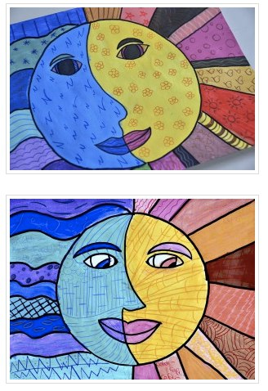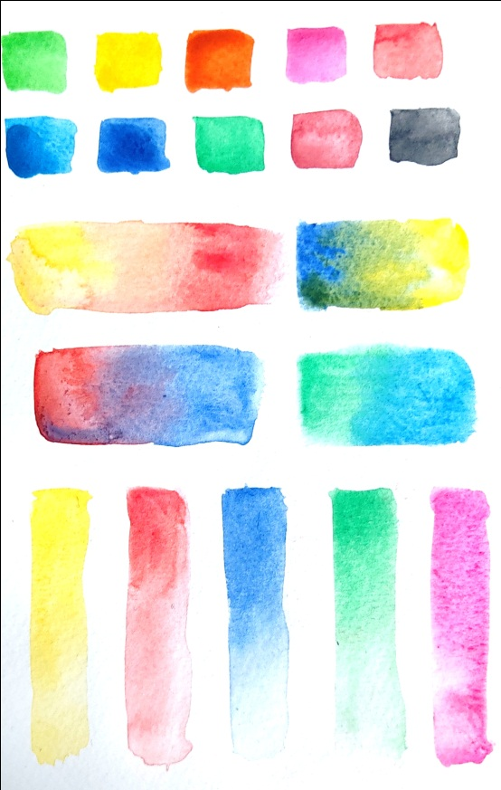

Перфокарта 3 Перфокарта 4

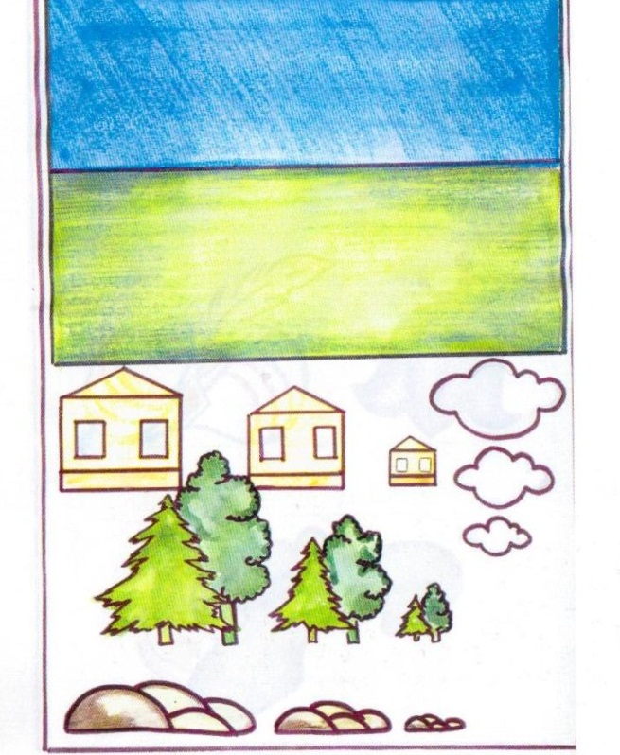
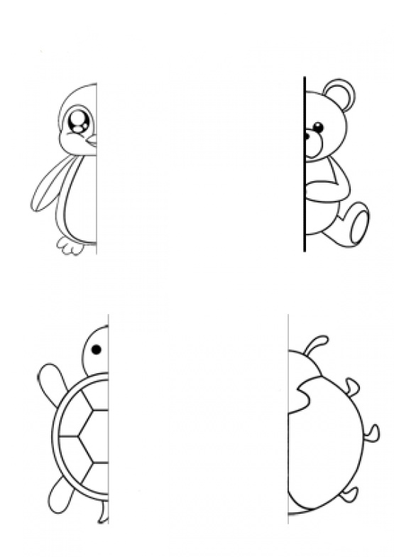

Приложение 2

Перфокарта 5 Перфокарта 6

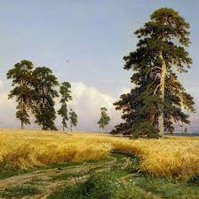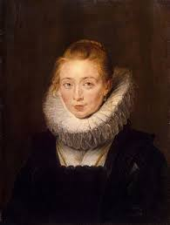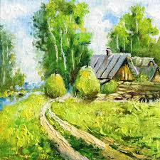
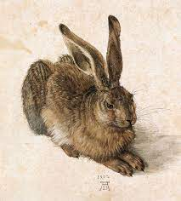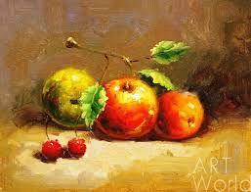

Перфокарта 7

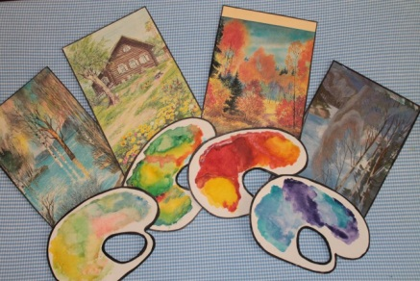
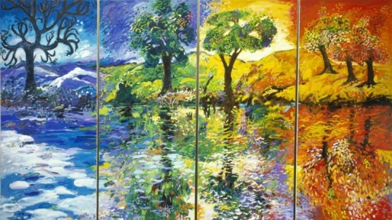

Перфокарта 8 Перфокарта 9

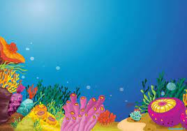

Приложение 3

Перфокарта 10

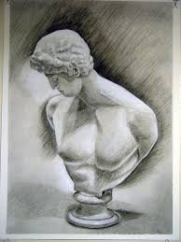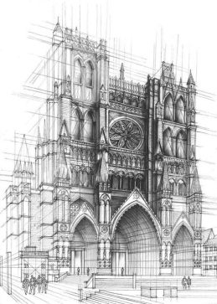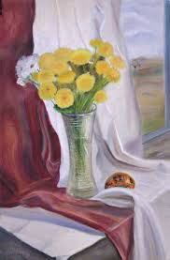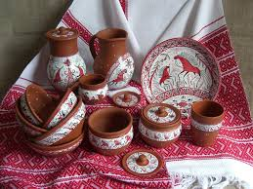

Перфокарта 11 Перфокарта 12

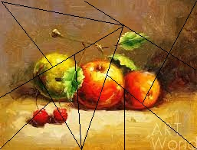

Перфокарта 13

